FERIE ZIMOWE „AUSTRIA 2015”
16-25.01.2015
Oferujemy Państwa dzieciom dużo dobrej zabawy oraz opiekę doświadczonych wychowawców Szkoły Podstawowej numer 82.Jednocześnie naukę i szlifowanie umiejętności jazdy na nartach i snowboardzie przez licencjonowanych instruktorów narciarstwa zjazdowego oraz snowboardu.

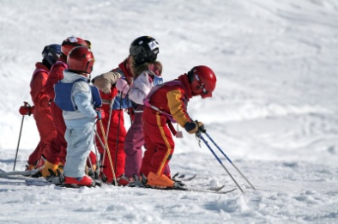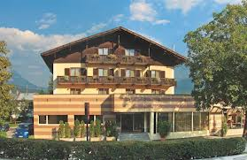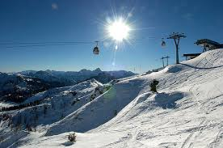
ORGANIZATOR:UKS Keter
MIEJSCE: Karyntia, Austria, region narciarski: Nassfeld (www.nassfeld.at)
DLA KOGO: Dzieci i młodzież 7-15 lat
ZAKWATEROWANIE: Hotel Erlenhof(www.erlenhof.at)
PROGRAM:
­ Nauka i doskonalenie jazdy na nartach lub snowboardzie w grupach wiekowych i zaawansowania
­ Video­coaching
­ Jazda na tyczkach
­ Popołudniowe i wieczorne animacje dla dzieci
­ Jazda na łyżwach, curling, basen
­ Gry zręcznościowe i logiczne
CENA: wynosi 2850 PLN i obejmuje: transport, zakwaterowanie, wyżywienie (śniadanie+ obiadokolacja), ubezpieczenie KL i NNW SKI, codzienne dojazdy autokarem na stok, popołudniowe i wieczorne animacje, opiekę instruktorów, karnety na wyciągi
INFORMACJE I ZAPISY: Marzena Szymankiewicz marzena.szymankiewicz@gmail.com;
Wychowawca- nauczyciel SP 82: Ewelina Baran
SPOTKANIE INFORMACYJNE: 25.11.2014 (wtorek) w holu świetlicy szkolnej.
UWAGI DODATKOWE:
Zaliczka w wysokości750 zł jest gwarancją rezerwacji miejsca
Dane do przelewu: UKS KETER ul. Hipolita Wawelberga 10 Warszawa72 2490 0005 0000 4520 4333 3473

